《P.E.T》APP
后台管理系统

数据库设计说明书

版本号：1.0

院 系： 软件学院
专 业： 软件工程
小 组： P.E.T小组
编 写： 张意诚
检 查：
审 核：
批 准：

文档修订

版本 | 日期 | 更改人 | 描述（注明修改的条款或页）
1.0 | 1.2 | 张意诚 | 2-6页

抄送人：项目经理、客户经理、客户代表、项目组成员、SCCB（在项目实际应用时最好写明抄送人的姓名）

目 录

1. 引言 4
1.1 编写目的 4
1.2 背景 4
1.3 定义 4
1.4 参考资料 4
2. 数据库环境说明 4
2.1 标识符和状态 4
2.2 使用它的程序 5
2.3 专门指导 5
2.4 支持软件 错误!未定义书签。
3. 数据库的命名规则 5
4. 结构设计 5
4.1 逻辑结构设计 5
4.2 物理结构设计 6
4.2.1 表1 错误!未定义书签。
4.2.2 表N 错误!未定义书签。
5. 数据字典设计 9
6. 安全保密设计 11
6.1 防止用户直接操作数据库的方法 12
6.2 用户帐号密码的加密方法 12
6.3 角色与权限 12
7. 优化 12
8. 数据库管理与维护说明 12

引言

编写目的
本文档是《P.E.T》APP后台管理系统设计文档的组成部分，编写数据库设计文档的目的是：明确数据库的表名、字段名等数据信息，用来指导后期的数据库脚本的开发，本文档遵循数据库设计和开发规范。
本文档的读者对象是需求人员、系统设计人员、开发人员、测试人员。

背景
项目名称：《P.E.T》APP后台管理系统
委托单位：软件学院
开发单位：P.E.T小组

定义
主键：是用来唯一表述一条数据的字段，其值不能重复且不能为空。
外键：也叫侯选键,能够完全决定所有属性的那些字段称为侯选键
表（Table）:数据库中的表与我们日常生活中使用的表格类似，它也是由行（Row）和列（Column）组成的。列由同类的信息组成，每列又称为一个“字段”，每列的标题称为列名。行包括了若干列信息项，一行数据称为一条“记录”，它表达有一定意义的信息组合。一个数据库表由一条或多条记录组成，没有记录的表称为空表。每个表中通常都有一个主关键字，用于唯一地确定一条记录。
索引（Index）:索引是根据指定的数据库表列建立起来的顺序，它提供了快速访问数据的途径，并且可以监督表的数据，使其索引所指向的列中的数据不重复。
视图（View）:视图看上去同表一样，具有一组命名的列和数据项，但它其实是一个虚拟的表，在数据库中并不实际存在。视图是由查询数据库表产生的，它限制了用户能看到和修改的数据。由此可见，视图可以用来控制用户对数据的访问，并能简化数据的显示，即通过视图只显示那些需要的数据信息。
图表（Diagram）:其实就是数据库表之间的关系示意图，利用它可以编辑表与表之间的关系。
默认值（Default）:它是在表中创建列或插入数据时，对没有指定其具体值的列或列数据项赋予事先设定好的值。

参考资料
《MySQL数据库应用从入门到精通(第二版)》 作者:王飞飞等，中国铁道出版社

数据库环境说明

标识符和状态
数据库名称：Kangaroo

使用它的程序
访问此数据库的所有应用程序：《P.E.T》APP

专门指导
参考文件资料

数据库的命名规则
用户表:user
相册表: photoFolder
图片表: photo
普通消息表:message
普通消息话题表: messageTitle
普通消息评论表: messageReply
收藏表:fav
转发表:copy
系统文章表：article
系统文章话题表：articleTitle

结构设计

逻辑结构设计
表的直观图：
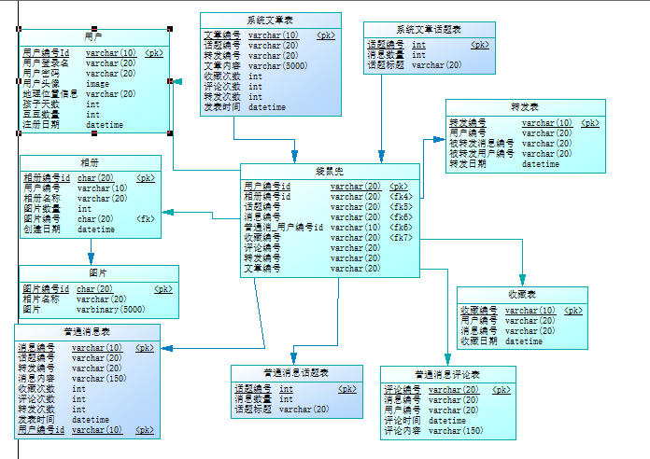

物理结构设计

用户表:user
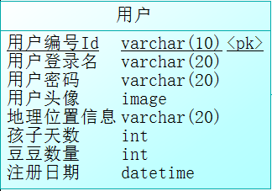

功能说明
字段名 | 中文含义 | 数据类型 | 精度范围 | 空/非空 | 主键 | 约束条件
Uid | 用户编号Id | VarChar |  | √ | √ | 自增
Uname | 用户登录名 | VarChar |  | √
Usex | 用户性别 | VarChar |  | √
Upasswd | 用户密码 | VarChar |  | √
Uimage | 用户头像 | Image |  | √
Uposition | 地理位置信息 | VarChar |  | √
Ubabyday | 孩子天数 | Int |  | √
Ubabysex | 孩子性别 | VarChar |  | √
Udou | 豆豆数量 | Int |  | √
Uday | 注册日期 | Datetime |  | √
补充说明

相册表: photoFolder
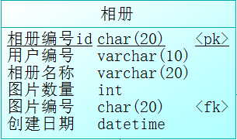
功能说明
字段名 | 中文含义 | 数据类型 | 精度范围 | 空/非空 | 主键 | 约束条件
PFid | 相册编号id | Char |  | √ | √
Uid | 用户编号 | VarChar |  | √
PFname | 相册名称 | VarChar |  | √
PFnum | 图片数量 | Int |  | √
Pid | 图片编号 | Char |  | √
Pday | 创建日期 | Datetime |  | √
补充说明

图片表: photo
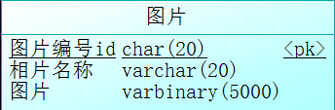

功能说明
字段名 | 中文含义 | 数据类型 | 精度范围 | 空/非空 | 主键 | 约束条件
Pid | 图片编号id | Char |  | √ | √ | 自增
Pname | 相片名称 | Varchar |  | √
Photo | 图片 | Varbinary |  | √
补充说明

普通消息表:message
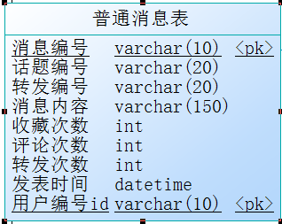
功能说明
字段名 | 中文含义 | 数据类型 | 精度范围 | 空/非空 | 主键 | 约束条件
Mid | 消息编号 | Varchar |  | √ | √ | 自增
Uid | 用户编号id | Varchar |  | √
Tid | 话题编号 | Varchar |  | √
Cid | 转发编号 | Varchar |  | √
Mcontent | 消息内容 | Varchar |  | √
Mfav | 收藏次数 | Int |  | √
Mreply | 评论次数 | Int |  | √
Mcopy | 转发次数 | Int |  | √
Mdatetime | 发表时间 | Datetime |  | √
补充说明

普通消息话题表: messageTitle
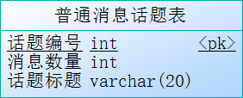
功能说明
字段名 | 中文含义 | 数据类型 | 精度范围 | 空/非空 | 主键 | 约束条件
Tid | 话题编号 | int |  | √ | √
Tnum | 消息数量 | int |  | √
Tname | 话题标题 | Varchar |  | √
补充说明

普通消息评论表: messageReply
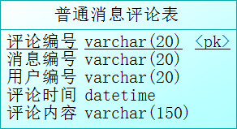
功能说明
字段名 | 中文含义 | 数据类型 | 精度范围 | 空/非空 | 主键 | 约束条件
Rid | 评论编号 | Varchar |  | √ | √
Mid | 消息编号 | Varchar |  | √
Uid | 用户编号 | Varchar |  | √
Rdatetiome | 评论时间 | datetime |  | √
Rcontent | 评论内容 | Varchar |  | √
补充说明

收藏表：fav
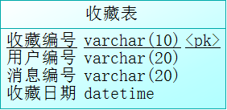
功能说明
字段名 | 中文含义 | 数据类型 | 精度范围 | 空/非空 | 主键 | 约束条件
Fid | 收藏编号 | Varchar |  | √ | √
Uid | 用户编号 | Varchar |  | √
Mid | 消息编号 | Varchar |  | √
Pday | 收藏日期 | Datetime |  | √
补充说明

转发表：copy
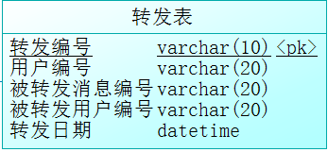
功能说明
字段名 | 中文含义 | 数据类型 | 精度范围 | 空/非空 | 主键 | 约束条件
Cid | 转发编号 | Varchar |  | √ | √
Uid | 用户编号 | Varchar |  | √
Mid | 被转发消息编号 | Varchar |  | √
CUid | 被转发用户编号 | Varchar |  | √
Cday | 转发日期 | Datetime |  | √
补充说明

系统文章表：article
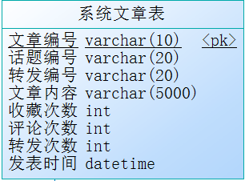
功能说明
字段名 | 中文含义 | 数据类型 | 精度范围 | 空/非空 | 主键 | 约束条件
Aid | 文章编号 | Varchar |  | √ | √
Tid | 话题编号 | Varchar |  | √
Cid | 转发编号 | Varchar |  | √
Acontent | 文章内容 | Varchar |  | √
Afav | 收藏次数 | Int |  | √
Areply | 评论次数 | Int |  | √
Acopy | 转发次数 | Int |  | √
Adatetime | 发表时间 | Datetime |  | √
补充说明

系统文章话题表：articleTitle
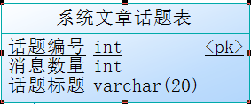
功能说明
字段名 | 中文含义 | 数据类型 | 精度范围 | 空/非空 | 主键 | 约束条件
ATid | 话题编号 | int |  | √ | √
ATnum | 消息数量 | int |  | √
ATname | 话题标题 | Varchar |  | √
补充说明

数据字典设计
①用户表:user

序号 | 字段名称 | 字段代码 | 数据类型 | 长度 | 是否为空 | 主外键
1 | 用户编号Id | Uid | VarChar | 10 | 非空 | 主键
2 | 用户登录名 | Uname | VarChar | 20 | 非空
3 | 用户密码 | Upasswd | VarChar | 20 | 非空
4 | 用户头像 | Uimage | image |  | 非空
5 | 地理位置信息 | Uposition | VarChar | 20 | 非空
6 | 孩子天数 | Ubabyday | int |  | 非空
7 | 豆豆数量 | Udou | int |  | 非空
8 | 注册日期 | Uday | datetime |  | 非空
②相册表: photoFolder
序号 | 字段名称 | 字段代码 | 数据类型 | 长度 | 是否为空 | 主外键
1 | 相册编号id | PFid | char | 20 | 非空 | 主键
2 | 用户编号 | Uid | VarChar | 10 | 非空
3 | 相册名称 | PFname | VarChar | 20 | 非空
4 | 图片数量 | PFnum | Int |  | 非空
5 | 图片编号 | Pid | char | 20 | 非空
6 | 创建日期 | Pday | datetime |  | 非空

③图片表: photo
序号 | 字段名称 | 字段代码 | 数据类型 | 长度 | 是否为空 | 主外键
1 | 图片编号id | Pid | Char | 20 | 非空 | 主键
2 | 相片名称 | Pname | VarChar | 20 | 非空
3 | 图片 | Photo | VarChar | 5000 | 非空

④普通消息表:message
序号 | 字段名称 | 字段代码 | 数据类型 | 长度 | 是否为空 | 主外键
1 | 消息编号 | Mid | Varchar | 10 | 非空 | 主键
2 | 话题编号 | Tid | Varchar | 20 | 非空
3 | 转发编号 | Cid | Varchar | 20 | 非空
4 | 消息内容 | Mcontent | Varchar | 150 | 非空
5 | 收藏次数 | Mfav | Int |  | 非空
6 | 评论次数 | Mreply | Int |  | 非空
7 | 转发次数 | Mcopy | Int |  | 非空
8 | 发表时间 | Mdatetime | Datetime |  | 非空
9 | 用户编号id | Uid | Varchar | 10 | 非空 | 主键

⑤普通消息话题表: messageTitle
序号 | 字段名称 | 字段代码 | 数据类型 | 长度 | 是否为空 | 主外键
1 | 话题编号 | Tid | Int |  | 非空 | 主键
2 | 消息数量 | Tnum | Int |  | 非空
3 | 话题标题 | Tname | Varchar | 20 | 非空

⑥普通消息评论表: messageReply
序号 | 字段名称 | 字段代码 | 数据类型 | 长度 | 是否为空 | 主外键
1 | 评论编号 | Rid | Varchar | 20 | 非空 | 主键
2 | 消息编号 | Mid | Varchar | 20 | 非空
3 | 用户编号 | Uid | Varchar | 20 | 非空
4 | 评论时间 | Rdatetiome | datetime |  | 非空
5 | 评论内容 | Rcontent | Varchar | 150 | 非空
⑦收藏表:fav
序号 | 字段名称 | 字段代码 | 数据类型 | 长度 | 是否为空 | 主外键
1 | 收藏编号 | Fid | Varchar | 10 | 非空 | 主键
2 | 用户编号 | Uid | Varchar | 20 | 非空
3 | 消息编号 | Mid | Varchar | 20 | 非空
4 | 收藏日期 | Fday | datetime |  | 非空
转发表：copy
序号 | 字段名称 | 字段代码 | 数据类型 | 长度 | 是否为空 | 主外键
1 | 转发编号 | Cid | Varchar | 10 | 非空 | 主键
2 | 用户编号 | Uid | Varchar | 20 | 非空
3 | 被转发消息编号 | Mid | Varchar | 20 | 非空
4 | 被转发用户编号 | CUid | Varchar | 20 | 非空
5 | 转发日期 | Cday | Datetime |  | 非空

系统文章表：artical
序号 | 字段名称 | 字段代码 | 数据类型 | 长度 | 是否为空 | 主外键
1 | 话题编号 | ATid | Int |  | 非空 | 主键
2 | 消息数量 | ATnum | Int |  | 非空
3 | 话题标题 | ATname | Varchar | 20 | 非空

安全保密设计
数据加密处理机制主要对数据库的访问密码和个人密码进行加密处理。采用当前较为流行的基数数据加密机制，主要方式为：采用数据基数数组方式进行加密与解密。变动加解密机制时，只需修改对应的基数位置或基数值即可。实现方式简单方便，而解密则极为困难。

防止用户直接操作数据库的方法
用户只能用帐号登陆到应用软件，通过应用软件访问数据库，而没有其它途径操作数据库。

用户帐号密码的加密方法
对用户帐号的密码进行加密处理，确保在任何地方都不会出现密码的明文。

角色与权限
确定每个角色对数据库表的操作权限，如创建、检索、更新、删除等。每个角色拥有刚好能够完成任务的权限，不多也不少。在应用时再为用户分配角色，则每个用户的权限等于他所兼角色的权限之和。

角色 | 可以访问的表与列 | 操作权限
角色A
角色B

优化
分析并优化数据库的“时－空”效率，尽可能地“提高处理速度”并且“降低数据占用空间”。
（1）分析“时－空”效率的瓶颈，找出优化对象（目标），并确定优先级。
（2）当优化对象（目标）之间存在对抗时，给出折衷方案。
（3）给出优化的具体措施，例如优化数据库环境参数，对表格进行反规范化处理等。》

优先级 | 优化对象（目标） | 措施

数据库管理与维护说明
在设计数据库的时候，及时给出管理与维护本数据库的方法，有助于将来撰写出正确完备的用户手册。

